Prénom :………………………………………… Date :………………………………………………………

La pomme : évaluation /15

- Réponds aux questions suivantes /5

- Comment s’appelle l’arbre sur lequel poussent les pommes ?

- Durant quelle saison doit-on récolter les pommes ?

- Quel animal favorise la fructification ?

- Que font les pommes en été ?

- Où sont principalement stockées les vitamines de la pomme ?

- Complète le schéma de la pomme. /6
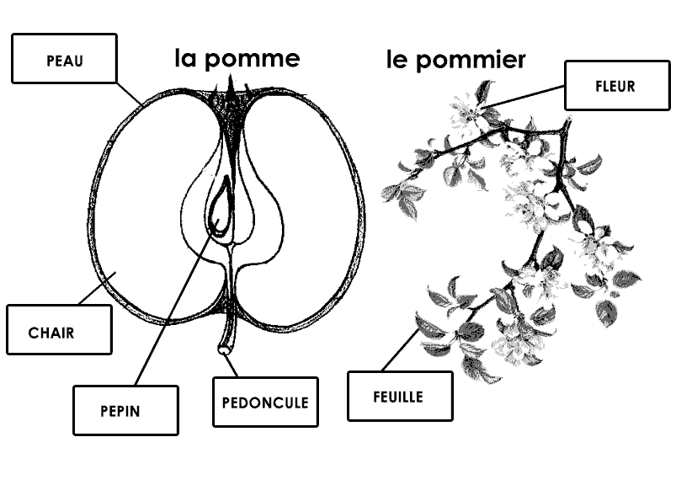
- Que veut dire l’expression suivante ? /1

Etre haut comme trois pommes :……………………………………………………………………..

- Pourquoi l’histoire de Blanche-Neige est-elle associée à la pomme ? /1

……………………………………………………………………..……………………………………………………………………..……………………………………………………………………..……………………………………………………………………..……………………………………………………………………..……………………………………………………………………..………………

- Raconte l’histoire de Guillaume Tell. /2

……………………………………………………………………..……………………………………………………………………..……………………………………………………………………..……………………………………………………………………..……………………………………………………………………..……………………………………………………………………..………………
……………………………………………………………………..……………………………………………………………………..……………………………………………………………………..……………………………………………………………………..……………………………………………………………………..……………………………………………………………………..………………

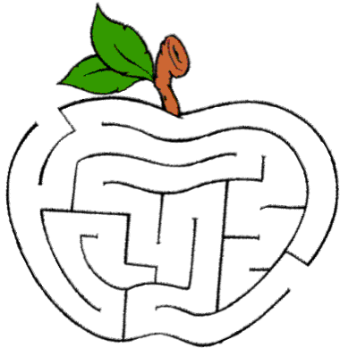
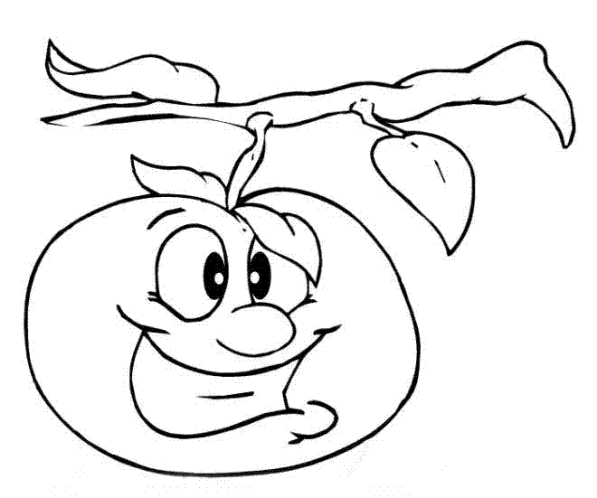
As-tu bien relu ton contrôle avant de rendre ta feuille ?

